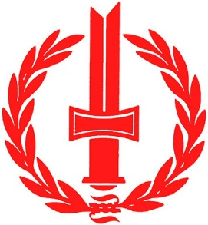

Sotainvalidien Veljesliiton Etelä-Pohjanmaan piiri
75 vuotta

Geritrim, perjantai 3.11.2017
(Lapväärtintie 10, Kristiinankaupunki)

Klo 11 Lounas
Klo 12 Juhlaohjelma

Hartaushetki Kirkkoherra Tom Ingvesgård
Tervehdyssanat Sotainvalidipiirin pj Pekka Marttala
Musiikkiesitys Philip & Jan Norrvik
Juhlapuhe Veljesliiton pj Marja-Liisa Taipale
Muistamiset Sotainvalidipiirin toiminnanjohtaja Marko Hakala
Musiikkiesitys Philip & Jan Norrvik
Päätössanat Geritrimin johtaja Tony Westerlund
Maamme laulu Juhlayleisö

Klo 13.30 Päätöskahvi

Tumma puku ja kunniamerkit
Sotainvalidipiirin juhla on osa Suomi 100 -ohjelmaa.

